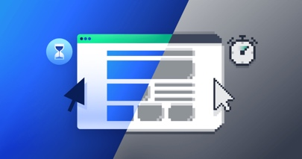Дизайн на сайт – подход с точност до пиксел (pixel perfect)

Необходимост от pixel perfect дизайн

Pixel perfect дизайн е изключително важен за всеки бизнес и необходимо умение за един front-end разработчик. От името на този подход е ясно, че става въпрос за това един уебсайт да е „перфектен“. Разработчиците не винаги се интересуват и се стараят за това дали разстоянието между елементите е правилно, но за UI/UX дизайнерите това е изключително важно. Те създават пространствата между компонентите, така че потребителите да използват уебсайта или мобилното приложение с лекота.

Инструменти за pixel perfect дизайн

Дизайнерите използват различни инструменти, за да постигнат pixel perfect дизайн, като Figma, Adobe XD, InDesign, Sketch, Illustrator и Photoshop. След като са направили pixel perfect mockup, работата на front-end разработчиците е да направят от mockup цялостна платформа.

Възникване на недостатъци в дизайна

Pixel perfect дизайнът дава най-острата, чистата и съзнателна визия, тъй като всеки пиксел в дизайна се използва напълно. В pixel perfect дизайнът липсват разсейвания, нежелано размазване, изкривявания и други несъвършенства. Такива недостатъци могат да възникнат в дизайна на уебсайт или интерфейс на приложение поради работа с различни видове anti-aliasing и компресия.

## Anti-aliasing

## Aliasing се извършва, когато обекти от реалния свят, съдържащи гладки и непрекъснати криви, се растеризират с помощта на пиксели. Anti-aliasing е техника, която се използва в компютърната графика с цел елиминиране на ефекта на alias. Ефект на alias се нарича, когато в растеризирано изображение се появят назъбени ръбове или неравности. Растеризираното изображение е такова, което се изобразява с помощта на пиксели, а не вектори. Назъбените ръбове се появяват поради изкривявания на изображението, когато scan conversion се извършва с моделиране при ниска честота. Такова моделиране е известно като undersampling.

## Компресия на артефакти

## Компресия на артефакти е изкривяване на media, причинено от прилагане на компресия със загуби на данни. При такова компресиране някои от данните на носителя се елиминират, така че да станат достатъчно малки за съхранение в предвиденото дисково пространство или за предаване в рамките на наличната честотна лента.

## Ако дизайнът на уебсайт или интерфейс на приложение изглежда по-малко остър и по-малко чист поради назъбени ръбове, това ще повлияе на визуалното изживяване на потребителите. Поради това трябва да се даде основен приоритет на създаването на pixel perfect дизайн.

Полезни техники за създаване на pixel perfect дизайн

Създаването на pixel perfect дизайн на уебсайт e предизвикателство както за дизайнерите, така и за разработчиците. Това е така, защото изображенията и дизайнерските елементи в един уебсайт трябва да изглеждат точно еднакви в множество браузъри. Тъй като различните браузъри интерпретират един и същ код по различен начин и размерите на прозореца на браузъра остават непоследователни, създаването на pixel perfect дизайн далеч не е лесно. Различните потребители, използващи различни видове настолни компютри и мобилни устройства с различни размери на екрана за достъп до уебсайта, просто добавят към трудността. За да имат pixel perfect дизайн, който е идентичен в различните браузъри, разработчиците трябва да положат повече усилия и разработката му ще изисква повече време и бюджет, за да отговори на изискванията на клиента. Най-добрият подход за разработчиците би бил да направят pixel perfect дизайн на уебсайт за определен браузър по избор на клиента и след това да работят върху дизайна отново, за да го направят съвместим с останалите браузъри и за минимизиране на разликите.

Ето и някои техники, които дизайнерите могат да използват за изработването на pixel perfect дизайн:

1. Pixel Fitting

Тази техника помага на дизайнерите да придобият микроскопичен контрол върху Photoshop и им позволява ефективно да използват векторни графики. Той позволява на дизайнерите да оптимизират векторите, които са поставили от Illustrator във Photoshop, без загуба на качество. След това могат да използват векторни графики за дигитален дизайн. Това им помага да избегнат несъвършенствата на вида, които могат да възникнат в дизайна поради пренасяне на графики от Illustrator към Photoshop. Експертите по pixel perfect са склонни да използват отделен процес, който включва създаване на път (path) в слоя (layer) с фигури по време на поставяне на векторни графики. Това прави графиката по-близо до реалните физически пиксели.

1. Pixel Depth

Има някои техники, с помощта на които дизайнерите могат да добавят дълбочина към дизайна си. Техниките им позволяват да използват контраста по ефективен начин, както и да смесват тъмни и светли пиксели.

1. Pixel Hinting

Чрез тази техника дизайнерите могат да подравнят пикселите по перфектен начин. Използва се главно за премахване на нежелания anti-aliasing.

1. Pixel Art

Това е най-старият и традиционен начин за създаване на pixel perfect дизайн. Произходът на тази техника може да се припише на видеоигрите, така че е по-стар от мрежата. Включва ръчна изработка от самото начало и не използва никакви преки пътища или вектори. Поради тази причина това е най-трудният начин за създаване на pixel perfect дизайн.

1. Nudging and Smashing Pixel Rotation

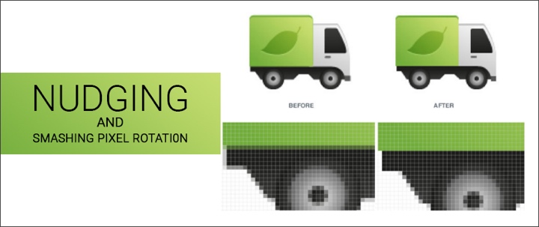Тази техника позволява на дизайнерите да манипулират pixel perfect елементите на дизайна, без да ги разбиват по време на процеса. Тази техника е полезна за тези дизайнери, които изпитват трудности при поставянето на вектори от Illustrator във Photoshop. Използвайки тази техника, те могат да запазят качеството на уебсайта без да се смущават пиксели или да се появяват замъглявания.

Разстоянието е pixel perfect дизайн

Pixel perfect е добър начин за поставяне на разстояние между елементите на потребителския интерфейс. Правилното разстояние между елементи като текст, бутони и икони подобрява четливостта. Предотвратява визуални бъркотии, което улеснява потребителите да разбират съдържанието и да използват интерфейса пълноценно. Балансираното разстояние прави потребителския интерфейс приятен визуално. Той допринася за хармоничното оформление, като подобрява цялостния дизайн и го прави по-привлекателен. В мобилните и сензорните интерфейси разстоянието играе важна роля за предотвратяване на грешки, при които потребителите случайно докосват множество елементи поради тясно разстояние, разстоянието прави дизайна удобен за допир.

4-точковата система на решетката

4-точковата система на решетката е основна рамка, използвана в дизайна на потребителския интерфейс за създаване на последователни и визуално балансирани оформления. Той включва подравняване и раздалечаване на елементи на базата на стъпка от четири пиксела, предлагайки структуриран подход към дизайна. Тази система опростява подреждането на елементите, като използва кратни на четири като основна единица за измерване на margins, padding, размери на шрифта и размери на елементите. Внедряването на 4-точковата решетка изисква внимание към детайлите и поддържане на подравняване в целия дизайн. Възприемайки този подход, UI дизайнерите могат да създават интерфейси, които са не само функционални и интуитивни, но и визуално привлекателни и удобни за потребителя.

8-точковата система на решетката

8-точковата система на решетката е основна рамка, широко използвана в дизайна на потребителския интерфейс за установяване на последователни оформления и подравнявания. Подобно на 4-точковата мрежа, тази система използва стандартна мерна единица, която в този случай е стъпка от осем пиксела. Тази методология опростява процеса на подреждане на елементи чрез използване на кратни на осем за измервания като разстояние, margins, padding и размери на елементите. Основната разлика между 8-точковата и 4-точковата система на решетката се крие в детайлността на разстоянието и подравняването. Докато 4-точковата решетка предлага по-грубо ниво на измерване, използвайки стъпки от четири пиксела, системата с 8-точкова решетка предоставя по-прецизен подход чрез използване на стъпки от осем пиксела. Тази по-фина детайлност позволява на дизайнерите по-голяма прецизност при разполагането на елементите, позволявайки още по-прецизно подравняване и разстояния.

Значение за UI дизайнерите и предимства за разработчиците

Проектирането на pixel perfect потребителски и предоставянето на подробни спецификации за дизайн може да бъде от голяма полза както за дизайнерите на потребителски интерфейси, така и за разработчиците, осигурявайки по-плавен и по-ефективен collaboration процес.

Значение за UI дизайнерите:

1. Яснота на визията

Проектирането на pixel perfect интерфейси помага на дизайнера да поддържа ясна визия на крайния продукт. Той гарантира, че размерът, разстоянието, подравняването и визуалните детайли на всеки елемент са според предназначението.

1. Съгласуваност

Pixel perfect дизайните водят до последователно потребителско изживяване на различни устройства и платформи. Той елиминира догадките, намалявайки риска от несъответствия.

1. По-добра комуникация

Подробните спецификации на дизайна оставят малко място за двусмислие, което улеснява съобщаването на дизайнерските намерения на разработчиците и заинтересованите страни.

1. Естетична привлекателност

Pixel perfect дизайните водят до шлифовани, професионално изглеждащи интерфейси, които отразяват опита на дизайнера и вниманието към детайла.

Предимства за разработчиците:

1. Точност

Разработчиците могат точно да преведат визията на дизайнера в код, без да се налага да правят предположения или приближения.

1. Ефективност

Прецизните спецификации на дизайна спестяват време на разработчиците, като минимизират необходимостта от разяснения, повторения и корекции по време на внедряването.

1. По-бързо развитие

Разработчиците могат да се съсредоточат върху кодирането, вместо да вземат дизайнерски решения. Това води до по-бързи цикли на разработка и по-бързо време за пускане на пазара.

1. Намалено Back-and-Forth

Pixel perfect дизайните намаляват броя на свързаните с дизайна въпроси или промени, за които разработчиците може да се наложи да се консултират с дизайнера, рационализирайки процеса на разработка.

1. Намален риск

Когато разработчиците имат ясни, подробни проекти, по които да работят, има по-малък шанс за недоразумения, които биха могли да доведат до грешки или грешки, свързани с дизайна.

1. По-лесно QA тестване

Идеалният за пиксели дизайн осигурява ясна отправна точка за тестване за осигуряване на качеството (QA), като гарантира, че внедреният потребителски интерфейс отговаря на очаквания резултат.

1. Адаптивен дизайн

Pixel perfect дизайните предоставят насоки за това как елементите трябва да се адаптират към различни размери и ориентации на екрана, което улеснява прилагането на отзивчиви оформления.

1. По-гладко сътрудничество

Разработчиците могат да си сътрудничат по-ефективно с дизайнерите, когато имат добре дефинирани насоки, които да следват. Това насърчава продуктивни работни отношения.

В обобщение, проектирането на pixel perfect потребителски интерфейси е от полза както за дизайнерите на потребителски интерфейси, така и за разработчиците, като насърчава яснотата, последователността и ефективното сътрудничество. Това води до точни реализации, намалява необходимостта от ревизии и в крайна сметка води до висококачествени, визуално привлекателни потребителски интерфейси.

Пиксел

Мобилни екрани, дисплеи, монитори и телевизори, всички цифрови екрани имат пиксели. Може да се използват свойствата на пикселите, за създаване pixel perfect дизайн. Пикселът е най-малкият контролируем елемент от картината на екрана. Пикселът има три светодиода (LED) – червен, селен и син. Тези пиксели се групират и подреждат равномерно в редове и колони, за да се направят дисплеи. Всеки от тях има контролирана яркост. Имаме 3 светодиода в един пиксел и нивото на яркост за всеки от тях е от 0 до 255. Във всеки софтуер за проектирана се избират стойности RGB от 0 до 255, като комбинацията им създава различен цвят, а нивото на яркост създава 256 различни нюанса на един цвят, от тъмен (0), до най-ярък (255).

Пикселите се държат в една много малка мрежа, която трябва да се проектира. Ако създадем два правоъгълника в един цвят, но единият (A) със страна 200.6px, а другият (B) 200px, и приближим изображението, то A ще изглежда пикселизиран, защото не е точен брой пиксели. Важно е да се използват точен брой пиксели за размерите и позициите на обектите, когато дизайнът е за цифров дисплей.

Принципи за постигане на прагматичен pixel perfect дизайн

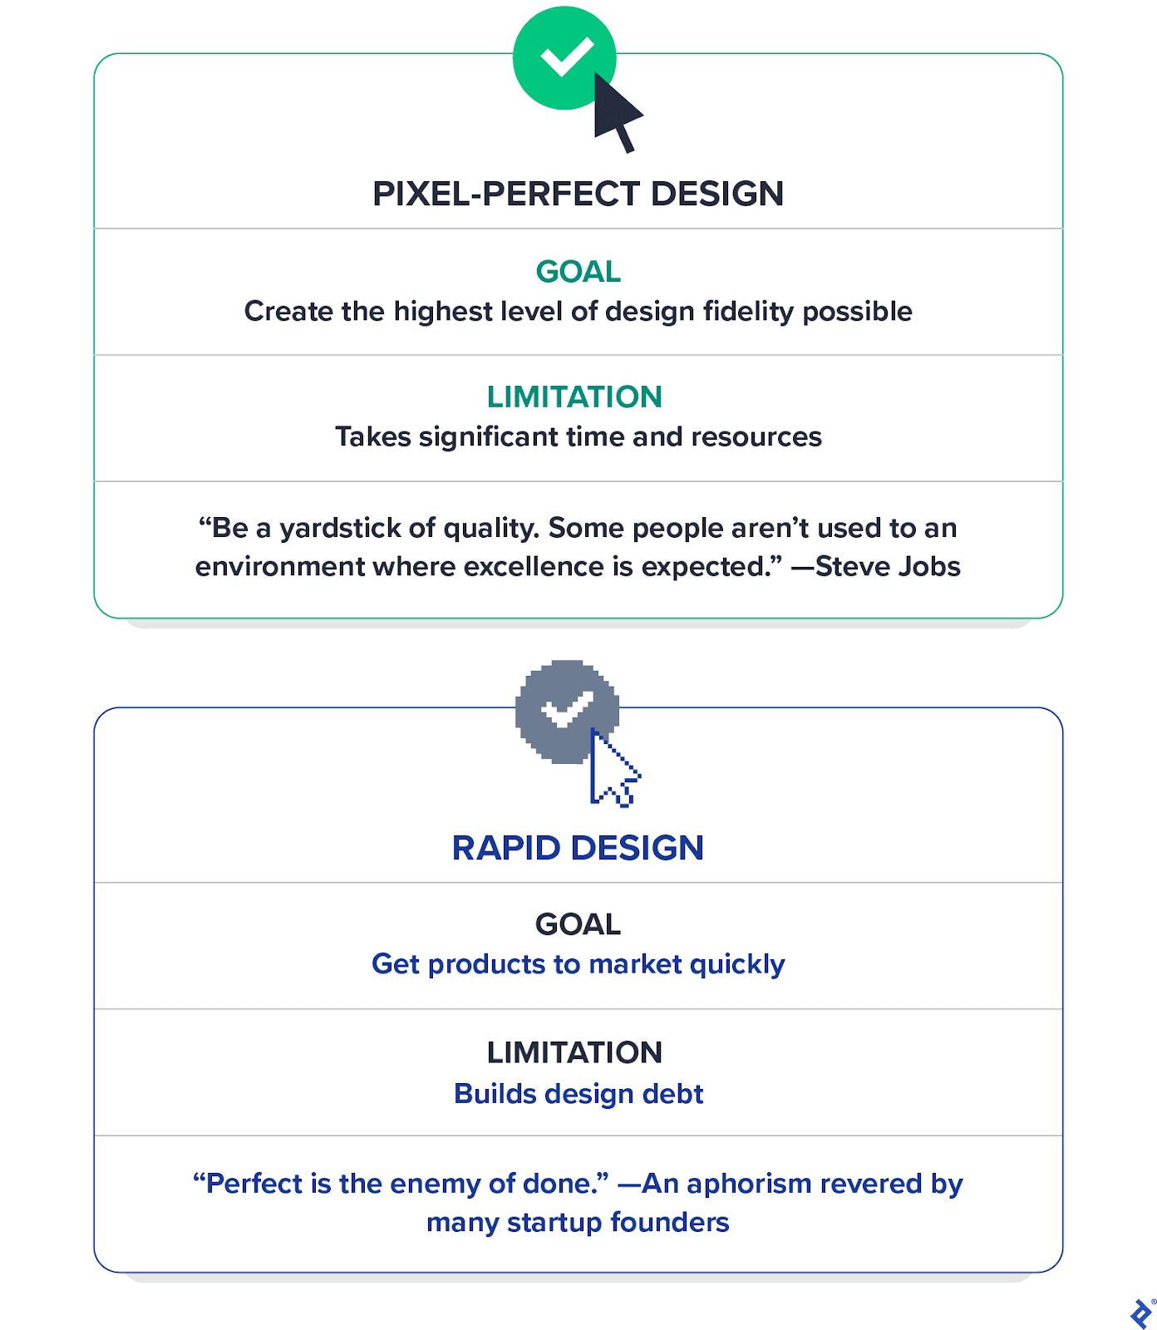Могат да се отделят две философии в екипите, създаващи продукт. Едната е стремежът да се направи най-качественият продукт, а другият е стремежът да се изведе продукт на базара възможно най-бързо. Всеки подход си има своите предимства и недостатъци. Съсредоточаването върху качеството (pixel perfect дизайнът) изисква значително време и ресурси. Но бързото проектиране често означава да се жертват най-добрите практики, което може да доведе до посредствен продукт. И двете опции създават проблеми за бизнеса и затова най-успешната стратегия е да се балансират двете противоречащи си стратегии. И скоростта, и качеството могат да съществуват съвместно с правилното ниво на приоритизиране. Постигането на този баланс може да се нарече прагматичен pixel perfect дизайн.

Принципи за прагматичен pixel perfect дизайн:

1. Приоритизиране за performance на уебсайта

Повечето предприемачи не поставят ефективността в мрежата високо в списъка си с бизнес приоритети. Те често се фокусират върху разрастването на продукта и бизнеса и могат да пренебрегнат критични фактори като performance, accessibility и SEO (search engine optimization). Но всеки от тези фактори влияе върху растежа на компанията. Скоростта на страницата, по-специално, има поразително въздействие върху реализациите. Лошото представяне може да попречи на класирането на един сайт при търсене и да намали показванията на страниците му.

1. Използване на готова система за дизайн

Системите за дизайн създават споделен език между дизайнери и разработчици и поддържат последователност между продуктите, спестявайки време и пари на компаниите. Стартиращите компании - и дори много установени организации - не се нуждаят от система за дизайн, направена по поръчка. Вместо това те могат да адаптират готова система като Material Design на Google, Carbon на IBM или Ant Design на Ant Group. Дизайнерите и разработчиците вече са инвестирали хиляди часове работа в тези успешни системи и е просто загуба на време да се преоткриват стандартни за индустрията атомарни UI компоненти. Някой обаче казва, че ако дизайнерите продължат да използват готови системи за дизайн, всички уебсайтове ще изглеждат по същия начин. Ако отличителността е проблем, дизайнерите могат да персонализират дизайнерските системи с маркови цветове и типография, но оригиналното съдържание и функционалност е по-вероятно да дадат конкурентно предимство на стартиращите фирми.

1. Мания по детайлите на интерфейса

Една област, в която не трябва да се прави компромис, е качеството и последователността на визуалните детайли в един сайт. Спазването на стандартите за съдържание предотвратява объркване и прави продукта интуитивен за използване. Осигуряването на уебсайт с последователни изображения, оформление, формуляри и съдържание помага на потребителите да навигират ефективно. Като общо правило, всеки атрибут на всеки компонент на Figma, включително разстояния, padding, margins, подравняване, атрибути на шрифта, цветови атрибути, сенки и ефекти, трябва да се прилага перфектно в различни състояния и вариации на точки на прекъсване. 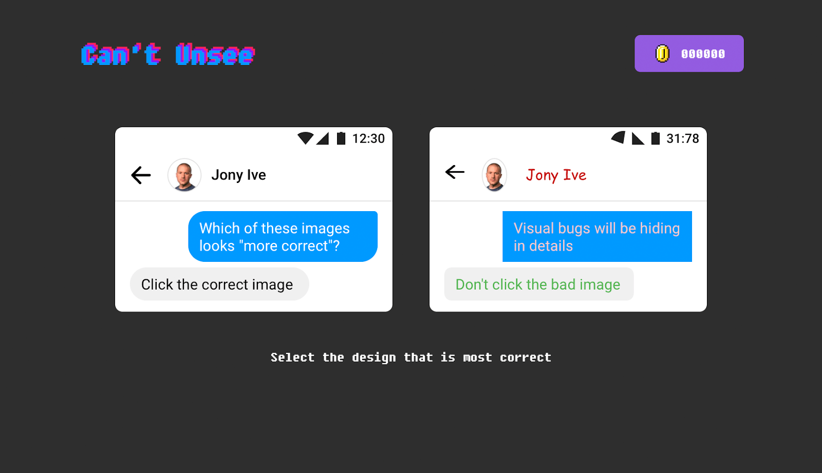

1. Грешки и празни състояния

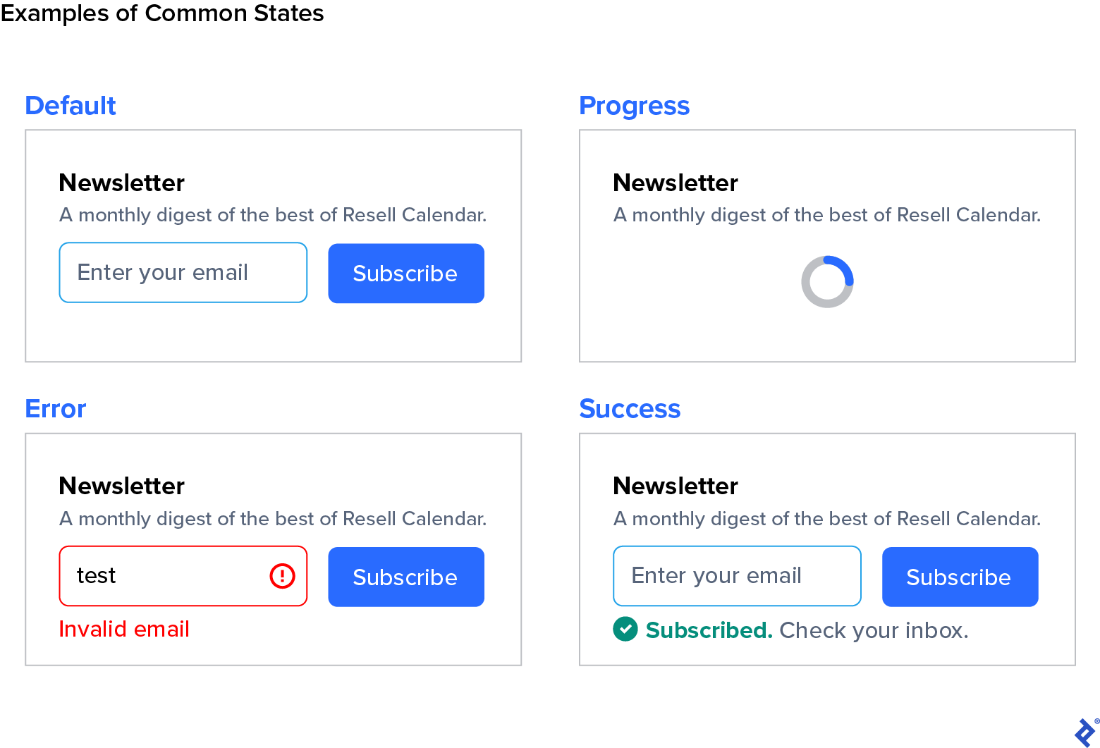Състоянията съобщават на потребителя статуса на елемент от потребителския интерфейс. Проектирането за различни възможни състояния (от грешка до успех) води потребителя. За да се осигури най-доброто изживяване, трябва да са на лице най-малко следните състояния: по подразбиране (default); в прогрес (progress); грешка (error); успех (success); празен (empty); интерактивен (interactive), тоест при задържане на курсора на мишката, активен, натиснат и деактивиран (hover, active, pressed, disabled). Дори само в тези категории фокусирането върху най-важните действия е от полза. В зависимост от съдържанието на сайта може да се изберат и допълнителни състояния, като например несъвършени (imperfect) състояния.

1. Стремеж към достатъчно добро качество на изображенията

Размазаните изображения, разбира се, трябва да бъдат коригирани. Качеството на изображението трябва да се приоритизира от страна на по-малкия размер на файла. Ако не може веднага да се забележи подобрение между две изображения с различно качество, то и потребители също няма да забележат. По-големите изображения могат да забавят зареждането на страницата, което се отразява на потребителското изживяване, реализациите и класирането в Google. Трябва да се използва възможно най-малкия размер на файла, който е приемлив.

1. Използване на готов набор от иконки

Има много начини за разграничаване на нов продукт. Иконографията не е сред тях. Всяко стартиране, което инвестира в напълно персонализиран набор от икони, губи парите си, независимо дали стартира или е финансирано. Вместо това трябва да се избере библиотека с икони като Material Symbols на Google. Понякога може да се нуждаете от конкретна икона, която готовият набор не притежава, но е по-ефективно да добавите към съществуваща библиотека, отколкото да създадете такава от нулата.

1. Прости анимации

Анимацията в дигиталния дизайн може да привлече и насочи вниманието, да подобри използваемостта, да подобри разбирането на данните от читателите и да увеличи моментите на наслада. Но в уеб потребителските интерфейси фантастичните анимации са до голяма степен поглъщане на време, което лесно удвоява, утроява или учетворява обхвата за определен компонент на потребителския интерфейс. Всяка анимация в потребителския интерфейс трябва да е целенасочена. За по-голямата част от марките е най-добре да няма анимации или да има минимални анимации в уеб потребителските интерфейси, за да се избегнат проблеми с използваемостта и да намали лошото и ненадеждно качество.

1. Леки нередности в браузъра

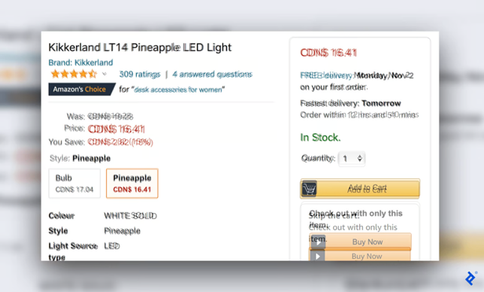Уеб браузърите интерпретират теглото на шрифта и определят вертикалното разстояние по различен начин. Различните операционни системи изобразяват шрифтовете по уникален начин, като използват свои собствени методи за антиалиасинг. В резултат на това същата страница ще изглежда малко по-различно в зависимост от браузъра и операционната система на потребителя. В повечето случаи нередностите са незначителни и не си струва ресурсите да се опитвате да направите страницата напълно съвместима във всички браузъри.

1. Оптимизация за различни размери екрани

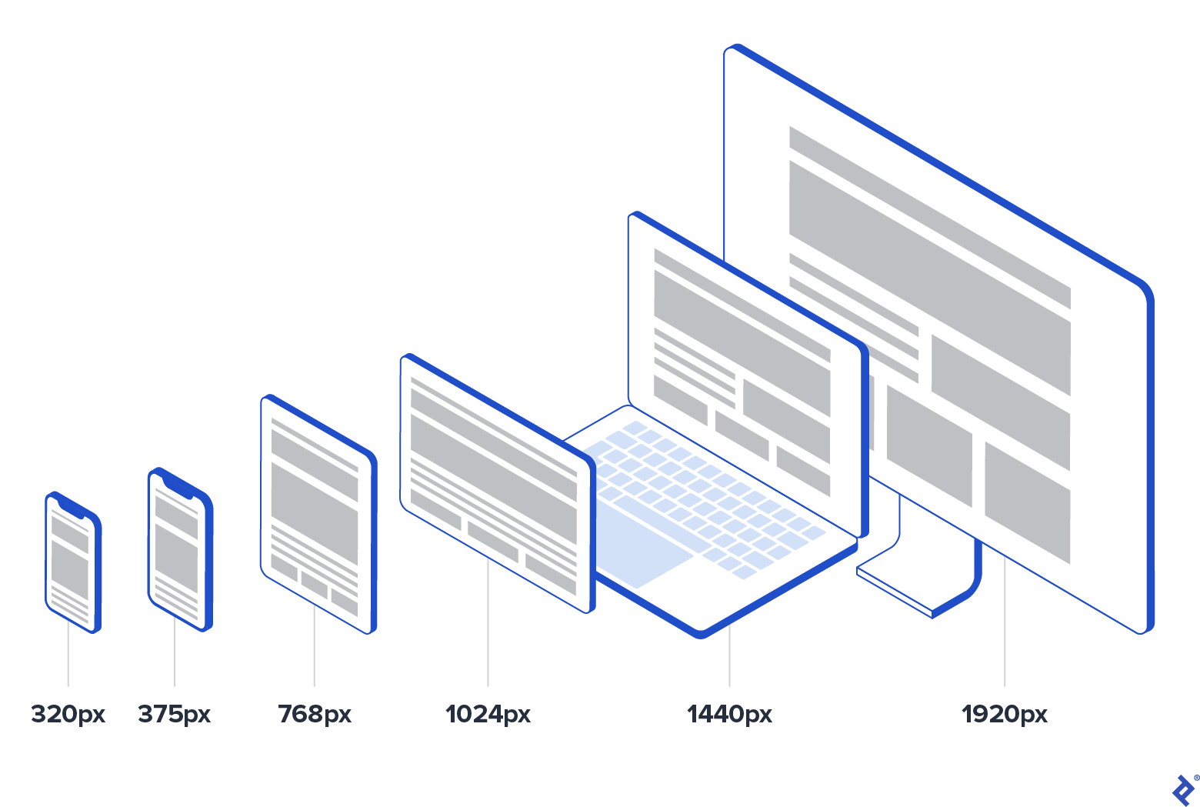Съществуват безкрайни комбинации от размери на устройства, разделителни способности на екрана и плътност на пикселите. Адаптивният дизайн адаптира съдържанието в зависимост от размера на екрана на потребителя. Въпреки че трябва да оптимизирате уебсайта си за различни устройства, оптимизирането за всяка възможна комбинация от разделителни способности на пикселите на прозореца за изглед не е реалистично. Прагматичният подход е да се създаде променлив дизайн и да се оптимизира за три до шест точки на прекъсване - точките, където уебсайтът автоматично ще се трансформира за гледане на определен размер на екрана. Възможно е да има някои незначителни несъответствия в потребителския интерфейс за устройства, които попадат между точките на прекъсване. Потребителският интерфейс трябва да може да се използва във всички точки на прекъсване, но оптимизирането за няколко различни размера на телефона, таблета и компютъра би отнело значително време и усилия без голяма полза.

1. Важност на Мета таговете

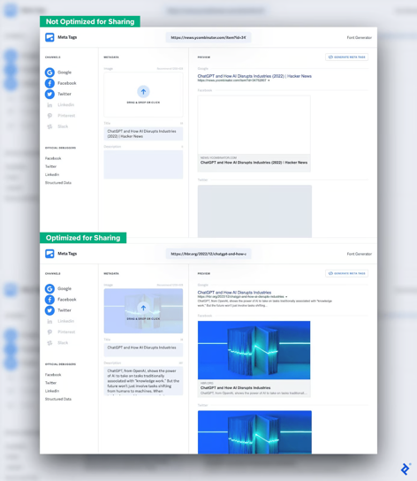Опитът на потребителя с един продукт започва, преди да попадне на уебсайта. Начинът, по който връзката към съдържанието се показва в резултатите от търсенето с Google, в социалните медийни платформи или в директните съобщения, може да подтикне потребителите да кликнат или не. Оптимизирането на уебсайт за споделяне в социални медии често се пренебрегва от стартиращи фирми, но си заслужава усилието. Това сравнение показва разликата между статия, която не е оптимизирана за споделяне, и тази, която е оптимизирана. Когато не са включени подходящи мета тагове визуализациите на връзките са обикновени - не са много привлекателни за кликване. За разлика от това, с мета тагове се показва изображение за предварителен преглед и описание, което казва на потребителя какво е съдържанието.

Скоростта на проектиране е от значение, но ако продукт е посредствен, той ще бъде засенчен от конкурентите. Обратно, дори един отличен продукт ще е неуспешен, докато да стане перфектен, преди да се пусне на пазара. Скоростта може да е от решаващо значение за успеха, ако бизнесът се надпреварва да завладее нова пазарна ниша, но повечето пазари вече са наситени и дори когато се появи нов пазар, той се насища бързо. Дизайнерите, които възприемат прагматичния pixel perfect подход, балансират качеството и скоростта, като се фокусират върху това, което наистина добавя стойност към даден продукт, и се отказват от това, което не го прави. С бизнес мислене те разбират, че ускоряването на производството често може да намали качеството на продуктите и услугите, което в крайна сметка възпрепятства стойността. И те създават висококачествени потребителски изживявания – бързо.

Източници:

[1] “Why pixel perfect design?”, <https://medium.com/@its.varavex/why-pixel-perfect-design-ebcf53d4f276>

[2] “What is actually pixel perfect design and how to create it?”, <https://www.matridtech.net/what-is-actually-pixel-perfect-design-and-how-to-create-it/>

[3] “Everything about Pixel Perfect Design”, <https://uxdesign.cc/everything-about-pixel-perfect-design-e2beffbefa5f>

[4] “Pragmatic Pixel Perfection: A Manifesto for Balancing Design Quality and Speed”, <https://www.toptal.com/designers/ui/pragmatic-pixel-perfect-design>